新 书 推 荐

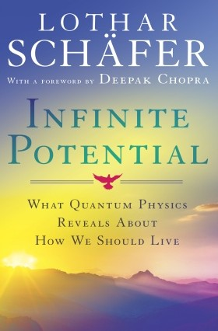
中文书名：《无限潜能》
英文书名：Infinite Potential
作 者：Lothar Schafer
出 版 社：Crown
代理公司：ANA/Nicole
页 数：336页
出版时间：2013年4月
代理地区：中国大陆、台湾
审读资料：电子稿
类 型：科普

内容简介：

我们最古老的传统智慧的基本原则，如一切事物的关联性，是否可以通过科学得到验证？

根据作者十年来所教授的最受欢迎的课程，《无限潜能》（INFINITE POTENTIAL）提供了一条通往自我变革和社会新模式以及道德新系统的途径。牛顿的唯物主义世界观已经将我们带进了贪婪、侵略、暴力和虐待的阴沟。量子物理学基于幸福而非唯物主义揭示了一个新现实；权利用于服务而不是主宰；教育旨在解放而不是桎梏；至于医疗则是为了恢复完整性。

物理学家洛萨·沙弗尔（Lothar Schafer）以其最具争议性的言论为我们提供了一个极好的视角，即宇宙是相互联系，非物质的，蕴藏着无限的潜能。他阐述道我们的潜能是无限的，充满了可能性，并呼吁我们基于联系的宇宙原理创造一个新型社会，一个强调合作的社会。

《无限潜能》（INFINITE POTENTIAL）包含了量子物理学的最新发现和它们现在的影响，更新了这一领域诸如《物理之舞》（The Dancing Wu Li Masters），《自觉地宇宙》（The Self-Aware Universe）和《物理学之道》（The Tao of Physics）的理论，这些三十多年前出版但时至今日仍然吸引读者的经典著作。

本书的受众是针对那些没有任何量子物理学背景的普通读者，内容极具可读性却并未故意简化。但是这部作品又不仅仅局限于量子理论。沙弗尔为我们展示了这些发现将如何引导我们过上更幸福的生活，创造更和谐的世界。

迪帕克·乔布拉（Deepak Chopra）在舞台上极力推崇此书，并将其介绍给他的广大观众。

作者简介：

洛萨·沙弗尔（Lothar Schafer）：著有《探寻神圣实相：科学是灵感的来源》（In Search of Divine Reality: Science as a Source of Inspiration）。该书由德国Hirzel Verlag出版社，西班牙Lumen出版社，葡萄牙Equilo出版社及一家俄罗斯出版社发行。洛萨是阿肯色大学著名的物理化学教授。他常应邀到世界各地演讲，最近应邀出访了荷兰和葡萄牙。洛萨精通德语和法语。

谢谢您的阅读！
请将反馈信息发至：齐梦涵（Nicole Qi）
安德鲁·纳伯格联合国际有限公司北京代表处
北京市海淀区中关村大街甲59号中国人民大学文化大厦1705室
邮编：100872
电话：15810294174
传真：010-82504200
Email：Nicole@nurnberg.com.cn
网址：http://www.nurnberg.com.cn
微博：http://weibo.com/nurnberg
豆瓣小站：http://site.douban.com/110577/

